Министерство образования Республики Беларусь
Оршанский колледж ВГУ имени П.М. Машерова

Отчет

по модулю № 5
«Графический интерфейс»
по учебной практике по программированию

Выполнила учащаяся Григор Е.С.
группы 3ПОИС24 12.10.2026 г.

Проверил Алейников М.А.
12.10.2026 г.

Орша, 2026
Ход работы.
Задание 5.1. Создайте графическое приложение для рисования на холсте с использованием Windows Forms. Реализуйте функции рисования линий, кругов и квадратов.

Выполнение задания 5.1.
Для выполнения первого задания пятого модуля необходимо создать графическое приложение с функциями рисования линий, кругов и квадратов. Код программы представлен ниже в листинге 5.1.
Листинг 5.1. Код программы на языке программирования C#.
using System;
using System.Collections.Generic; // коллекция List<T>
using System.Drawing; // Point, Color, Pen, Graphics
using System.Drawing.Drawing2D; // Сглаживание
using System.Windows.Forms; // формы и элементы управления

namespace PaintApp
{
public partial class Form1 : Form // главная форма
{
private readonly List<Shape> shapes = new List<Shape>(); // список законченных фигур

private Shape currentShape = null; // текущая фигура, null: рисования нет

public Form1() // конструктор формы
{
InitializeComponent(); // создание элементов из Designer
this.DoubleBuffered = true; // двойная буферизация, отсутствие мерцания
}

private Shape CreateShape(Point p) // создание фигуры, p: точка нажатия
{
Shape shape; // переменная для новой фигуры

if (rbCircle.Checked) // проверка кнопки «Круг»
shape = new CircleShape(); // создание круга
else if (rbSquare.Checked) // проверка кнопки «Квадрат»
shape = new SquareShape(); // создание квадрата
else
shape = new LineShape(); // линия по умолчанию

shape.Start = p; // начальная точка
shape.End = p; // конечная точка равна начальной
return shape; // возврат готовой фигуры
}

private void pbCanvas_MouseDown(object sender, MouseEventArgs e) // нажатие кнопки мыши
{
if (e.Button != MouseButtons.Left) return; // реакция только на левую кнопку
currentShape = CreateShape(e.Location); // начало новой фигуры
}

private void pbCanvas_MouseMove(object sender, MouseEventArgs e) // движение мыши
{
if (currentShape == null) return; // выход при отсутствии рисования
currentShape.End = e.Location; // перенос конечной точки за курсором
pbCanvas.Invalidate(); // запрос перерисовки холста
}

private void pbCanvas_MouseUp(object sender, MouseEventArgs e) // отпускание кнопки мыши
{
if (currentShape == null) return; // выход при отсутствии рисования
currentShape.End = e.Location; // фиксация конечной точки
shapes.Add(currentShape); // добавление фигуры в список
currentShape = null; // сброс текущей фигуры
pbCanvas.Invalidate(); // запрос перерисовки холста
}

private void pbCanvas_Paint(object sender, PaintEventArgs e) // отрисовка холста
{
e.Graphics.SmoothingMode = SmoothingMode.AntiAlias; // сглаживание краёв

foreach (Shape shape in shapes) // перебор готовых фигур
shape.Draw(e.Graphics); // полиморфный вызов Draw

if (currentShape != null) // проверка наличия текущей фигуры
currentShape.Draw(e.Graphics); // предпросмотр текущей фигуры
}

private void btnUndo_Click(object sender, EventArgs e) // кнопка «Отменить»
{
if (shapes.Count == 0) return; // выход при пустом списке
shapes.RemoveAt(shapes.Count - 1); // удаление последней фигуры
pbCanvas.Invalidate(); // запрос перерисовки холста
}

private void btnClear_Click(object sender, EventArgs e) // кнопка «Очистить»
{
shapes.Clear(); // очистка списка фигур
currentShape = null; // отмена текущей фигуры
pbCanvas.Invalidate(); // запрос перерисовки холста
}
}

public abstract class Shape // абстрактный базовый класс фигур
{
public Point Start { get; set; } // точка нажатия мыши
public Point End { get; set; } // текущая точка или точка отпускания

public abstract void Draw(Graphics g); // абстрактный метод, реализация в наследниках

protected Pen CreatePen() // создание пера, доступ у наследников
{
return new Pen(Color.Black, 2); // чёрный цвет, толщина 2
}
}

public class LineShape : Shape // линия
{
public override void Draw(Graphics g) // отрисовка линии
{
using (Pen pen = CreatePen()) // перо с автоматическим освобождением
{
g.DrawLine(pen, Start, End); // отрезок от Start до End
}
}
}

public class CircleShape : Shape // круг
{
public override void Draw(Graphics g) // отрисовка круга
{
int dx = End.X - Start.X; // смещение по X
int dy = End.Y - Start.Y; // смещение по Y
int r = (int)Math.Sqrt(dx * dx + dy * dy); // радиус по теореме Пифагора

using (Pen pen = CreatePen()) // перо с автоматическим освобождением
{
g.DrawEllipse(pen, Start.X - r, Start.Y - r, 2 * r, 2 * r); // эллипс: угол и диаметр
}
}
}

public class SquareShape : Shape // квадрат
{
public override void Draw(Graphics g) // отрисовка квадрата
{
int dx = End.X - Start.X; // смещение по X
int dy = End.Y - Start.Y; // смещение по Y
int side = Math.Max(Math.Abs(dx), Math.Abs(dy)); // сторона: большее смещение

int x = dx >= 0 ? Start.X : Start.X - side; // левый край с учётом направления
int y = dy >= 0 ? Start.Y : Start.Y - side; // верхний край с учётом направления

using (Pen pen = CreatePen()) // перо с автоматическим освобождением
{
g.DrawRectangle(pen, x, y, side, side); // прямоугольник со равными сторонами
}
}
}
}

Выполнение первого задания второго модуля в среде разработки Visual Studio представлено на рисунке 5.1.
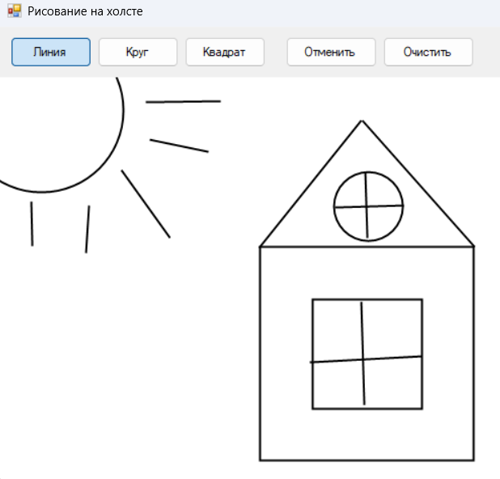
Рисунок 5.1 – Выполнение работы программы из листинга 5.1

Задание 5.2. Разработайте текстовый редактор с возможностью открытия и сохранения текстовых файлов.

Выполнение задания 5.2.
Для выполнения второго задания пятого модуля необходимо разработать текстовый редактор с возможностью открытия и сохранения текстовых файлов. Код программы представлен ниже в листинге 5.2.
Листинг 5.2. Код программы на языке программирования C#.
using System;
using System.IO; // чтение и запись файлов
using System.Text; // кодировка Encoding
using System.Windows.Forms; // формы и элементы управления

namespace TextEditor
{
public partial class Form1 : Form // главная форма, вторая часть в Form1.Designer.cs
{
private string currentPath = null; // путь к открытому файлу, null: файл не сохранён

public Form1() // конструктор формы
{
InitializeComponent(); // создание элементов из Designer
UpdateTitle(); // начальный заголовок окна
}

private void UpdateTitle() // обновление заголовка окна
{
string name = currentPath == null ? "Без имени" : Path.GetFileName(currentPath); // имя файла
this.Text = name + " - Текстовый редактор"; // заголовок с именем файла
}

private void openToolStripMenuItem_Click(object sender, EventArgs e) // пункт «Открыть»
{
if (openFileDialog1.ShowDialog() != DialogResult.OK) return; // выход при отмене выбора

try // защита от ошибок чтения
{
textBox1.Text = File.ReadAllText(openFileDialog1.FileName, Encoding.UTF8); // чтение файла в поле
currentPath = openFileDialog1.FileName; // запоминание пути
UpdateTitle(); // обновление заголовка
}
catch (Exception ex) // ошибка чтения
{
MessageBox.Show("Не удалось открыть файл:\n" + ex.Message, "Ошибка"); // сообщение об ошибке
}
}

private void saveToolStripMenuItem_Click(object sender, EventArgs e) // пункт «Сохранить»
{
if (currentPath == null) // проверка отсутствия пути
SaveAs(); // выбор имени файла
else
SaveToFile(currentPath); // запись в существующий файл
}

private void saveAsToolStripMenuItem_Click(object sender, EventArgs e) // пункт «Сохранить как»
{
SaveAs(); // выбор нового имени файла
}

private void SaveAs() // сохранение с выбором имени
{
if (saveFileDialog1.ShowDialog() != DialogResult.OK) return; // выход при отмене выбора

if (SaveToFile(saveFileDialog1.FileName)) // запись и проверка успеха
{
currentPath = saveFileDialog1.FileName; // запоминание нового пути
UpdateTitle(); // обновление заголовка
}
}

private bool SaveToFile(string path) // запись текста в файл, результат: успех или ошибка
{
try // защита от ошибок записи
{
File.WriteAllText(path, textBox1.Text, Encoding.UTF8); // запись текста в файл
return true; // успешная запись
}
catch (Exception ex) // ошибка записи
{
MessageBox.Show("Не удалось сохранить файл:\n" + ex.Message, "Ошибка"); // сообщение об ошибке
return false; // неуспешная запись
}
}

private void exitToolStripMenuItem_Click(object sender, EventArgs e) // пункт «Выход»
{
Close(); // закрытие окна
}
}
}

Результат выполненной программы в среде программирования Visual Studio представлен на рисунке 5.2.
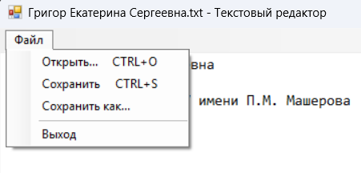
Рисунок 5.2 – Результат выполнения программы из листинга 5.2

Задание 5.3. Создайте приложение для учета задач с использованием Windows Forms. Пользователь должен иметь возможность добавлять, удалять и отмечать задачи как выполненные.

Выполнение задания 5.3.
Для выполнения третьего задания пятого модуля нужно создать приложение для учета задач, с возможностью добавления, удаления и отметки. Код программы представлен ниже в листинге 5.3.
Листинг 5.3. Программа на языке программирования C#.
using System;
using System.Windows.Forms; // формы и элементы управления

namespace TaskManager
{
public partial class Form1 : Form // главная форма, вторая часть в Form1.Designer.cs
{
public Form1() // конструктор формы
{
InitializeComponent(); // создание элементов из Designer
}

private void btnAdd_Click(object sender, EventArgs e) // кнопка «Добавить»
{
string text = txtTask.Text.Trim(); // текст задачи без пробелов по краям

if (text == "") // проверка пустого ввода
{
MessageBox.Show("Введите текст задачи.", "Внимание"); // сообщение о пустом вводе
return; // выход без добавления
}

clbTasks.Items.Add(text, false); // добавление задачи без отметки
txtTask.Clear(); // очистка поля ввода
txtTask.Focus(); // возврат курсора в поле ввода
}

private void txtTask_KeyDown(object sender, KeyEventArgs e) // нажатие клавиши в поле ввода
{
if (e.KeyCode == Keys.Enter) // проверка клавиши Enter
{
e.SuppressKeyPress = true; // отключение звукового сигнала
btnAdd_Click(sender, e); // добавление задачи как по кнопке
}
}

private void btnDelete_Click(object sender, EventArgs e) // кнопка «Удалить»
{
if (clbTasks.SelectedIndex == -1) // проверка отсутствия выбора
{
MessageBox.Show("Выберите задачу для удаления.", "Внимание"); // сообщение об отсутствии выбора
return; // выход без удаления
}

clbTasks.Items.RemoveAt(clbTasks.SelectedIndex); // удаление выбранной задачи
}
}
}

Результат выполненной программы в среде программирования Visual Studio представлен на рисунке 5.3.
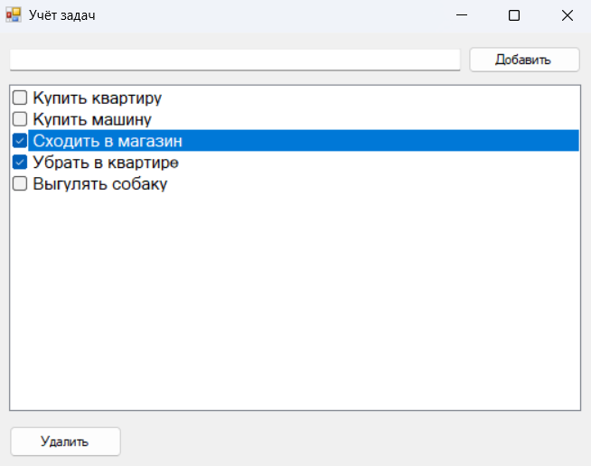
Рисунок 5.3 – Результат выполненной программы из листинга 5.3

Задание 5.4. Реализуйте приложение для просмотра изображений. Пользователь должен иметь возможность выбирать изображение для просмотра и масштабировать его.

Выполнение задания 5.4.
Для выполнения четвертого задания пятого модуля нужно разработать приложение для просмотра изображений. Код программы представлен ниже в листинге 5.4.
Листинг 5.4. Программа на языке программирования C#.
using System;
using System.Drawing; // Image, Bitmap, Size
using System.IO; // Path для имени файла
using System.Windows.Forms; // формы и элементы управления

namespace ImageViewer
{
public partial class Form1 : Form // главная форма, вторая часть в Form1.Designer.cs
{
private double zoom = 1.0; // текущий масштаб, 1.0 = 100%
private const double Step = 1.25; // шаг изменения масштаба
private const double MinZoom = 0.05; // минимальный масштаб 5%
private const double MaxZoom = 10.0; // максимальный масштаб 1000%

public Form1() // конструктор формы
{
InitializeComponent(); // создание элементов из Designer
}

private void ApplyZoom() // применение масштаба к изображению
{
Image img = pictureBox1.Image; // текущее изображение
if (img == null) return; // выход при отсутствии изображения

if (zoom < MinZoom) zoom = MinZoom; // ограничение снизу
if (zoom > MaxZoom) zoom = MaxZoom; // ограничение сверху

int w = Math.Max(1, (int)(img.Width * zoom)); // новая ширина
int h = Math.Max(1, (int)(img.Height * zoom)); // новая высота
pictureBox1.Size = new Size(w, h); // изменение размера рамки с картинкой
lblZoom.Text = Math.Round(zoom * 100) + "%"; // вывод масштаба в процентах
}

private void FitToWindow() // масштаб по размеру окна
{
Image img = pictureBox1.Image; // текущее изображение
if (img == null) return; // выход при отсутствии изображения

double kx = (double)panelView.ClientSize.Width / img.Width; // масштаб по ширине
double ky = (double)panelView.ClientSize.Height / img.Height; // масштаб по высоте
zoom = Math.Min(kx, ky); // меньший масштаб: изображение целиком в окне
ApplyZoom(); // применение масштаба
}

private void btnOpen_Click(object sender, EventArgs e) // кнопка «Открыть»
{
if (openFileDialog1.ShowDialog() != DialogResult.OK) return; // выход при отмене выбора

try // защита от ошибок чтения
{
using (Image temp = Image.FromFile(openFileDialog1.FileName)) // загрузка из файла
{
Image old = pictureBox1.Image; // прежнее изображение
pictureBox1.Image = new Bitmap(temp); // копия в памяти, файл не блокируется
if (old != null) old.Dispose(); // освобождение прежнего изображения
}

this.Text = Path.GetFileName(openFileDialog1.FileName) + " - Просмотр изображений"; // имя файла в заголовке

Image img = pictureBox1.Image; // новое изображение
bool larger = img.Width > panelView.ClientSize.Width || img.Height > panelView.ClientSize.Height; // проверка превышения окна

if (larger) // изображение больше окна
FitToWindow(); // вписывание в окно
else
{
zoom = 1.0; // реальный размер
ApplyZoom(); // применение масштаба
}
}
catch (Exception) // ошибка чтения
{
MessageBox.Show("Не удалось открыть изображение.", "Ошибка"); // сообщение об ошибке
}
}

private void btnZoomIn_Click(object sender, EventArgs e) // кнопка «+»
{
zoom *= Step; // увеличение масштаба
ApplyZoom(); // применение масштаба
}

private void btnZoomOut_Click(object sender, EventArgs e) // кнопка «−»
{
zoom /= Step; // уменьшение масштаба
ApplyZoom(); // применение масштаба
}

private void btnActual_Click(object sender, EventArgs e) // кнопка «100%»
{
zoom = 1.0; // реальный размер
ApplyZoom(); // применение масштаба
}

private void btnFit_Click(object sender, EventArgs e) // кнопка «Вписать»
{
FitToWindow(); // масштаб по размеру окна
}
}
}

Результат выполненной программы в среде программирования Visual Studio представлен на рисунке 5.4.
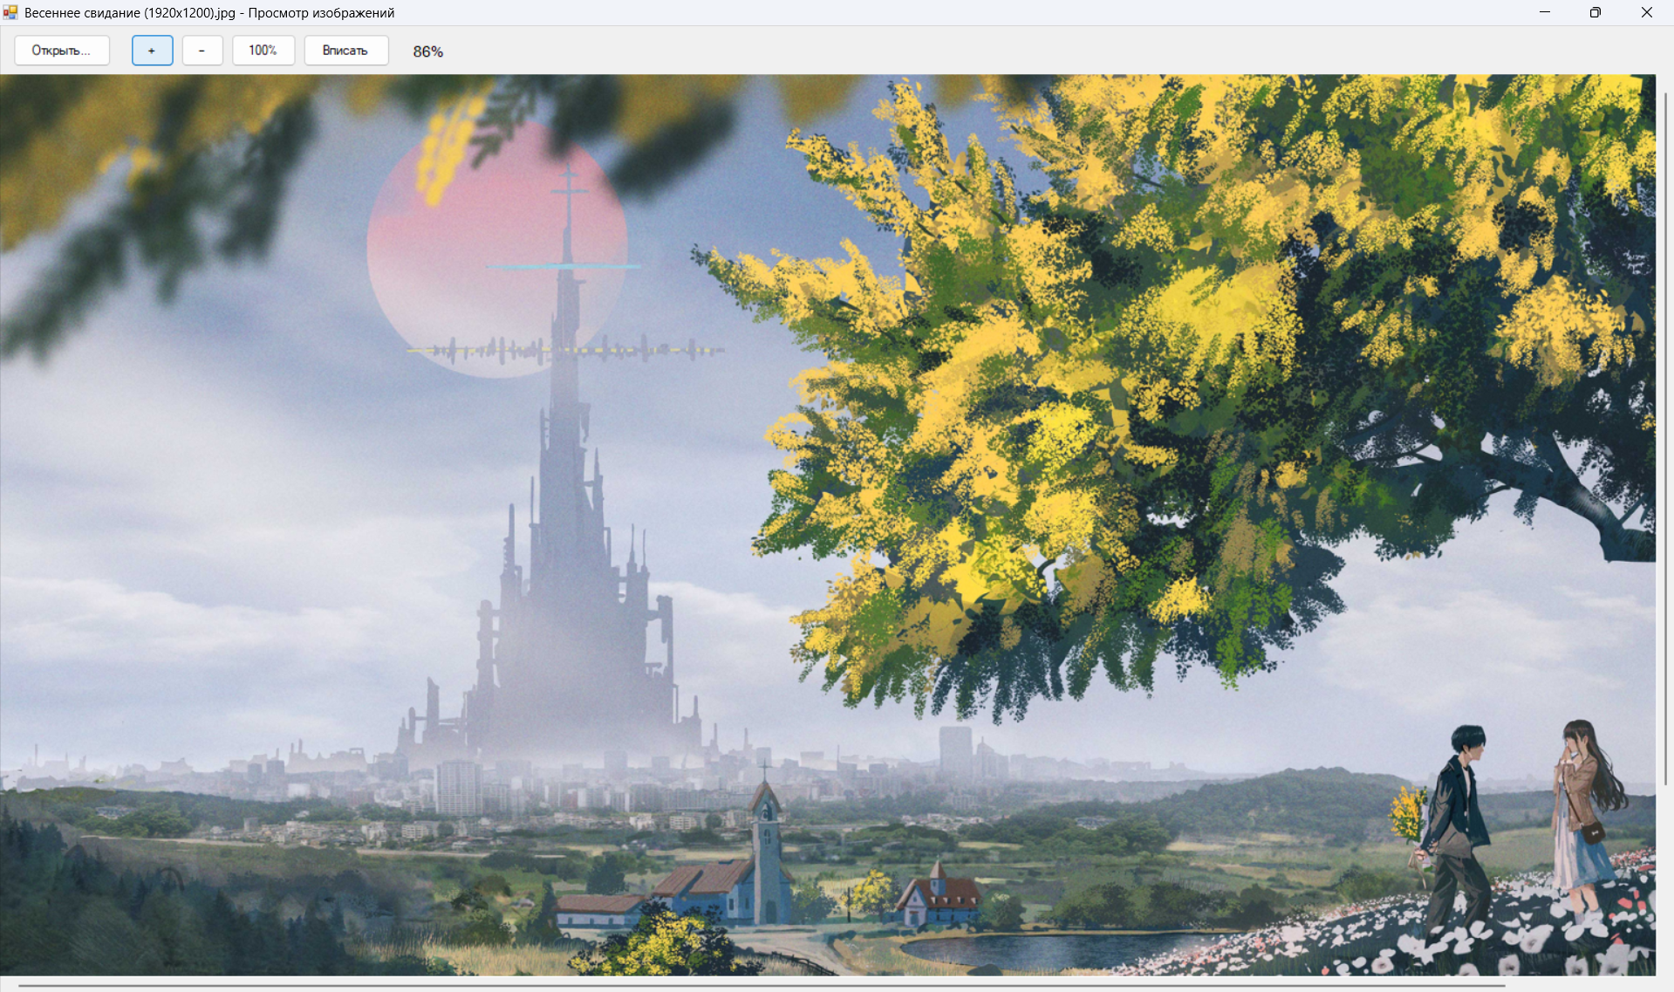
Рисунок 5.4 – Результат выполненной программы из листинга 5.4

Задание 5.5. Создайте калькулятор с графическим интерфейсом. Пользователь должен иметь возможность выполнять арифметические операции.

Выполнение задания 5.5.
Для выполнения пятого задания пятого модуля нужно создать калькулятор с графическим интерфейсом. Код программы представлен ниже в листинге 5.5.
Листинг 5.5. Программа на языке программирования C#.
using System;
using System.Globalization; // разделитель дробной части из настроек Windows
using System.Windows.Forms; // формы и элементы управления

namespace Calculator
{
public partial class Form1 : Form // главная форма, вторая часть в Form1.Designer.cs
{
private decimal firstNumber = 0; // первое число операции
private string operation = null; // выбранная операция, null: операции нет
private bool newInput = true; // признак начала ввода нового числа

private readonly string separator = CultureInfo.CurrentCulture.NumberFormat.NumberDecimalSeparator; // запятая или точка
private const string Format = "0.############################"; // формат вывода без лишних нулей

public Form1() // конструктор формы
{
InitializeComponent(); // создание элементов из Designer
btnDot.Text = separator; // разделитель на кнопке по настройкам Windows
txtDisplay.Text = "0"; // начальное значение экрана
}

private decimal GetValue() // число с экрана
{
decimal value; // результат разбора
return decimal.TryParse(txtDisplay.Text, out value) ? value : 0; // ноль при тексте «Ошибка»
}

private void ShowError() // вывод ошибки и сброс состояния
{
txtDisplay.Text = "Ошибка"; // текст ошибки на экране
firstNumber = 0; // сброс первого числа
operation = null; // сброс операции
newInput = true; // следующая цифра начинает новое число
}

private bool TryCompute(decimal a, decimal b, string op, out decimal result) // вычисление, результат: успех или ошибка
{
result = 0; // значение по умолчанию

try // защита от переполнения
{
switch (op) // выбор операции
{
case "+": // сложение
result = a + b; // сумма
return true; // успех
case "−": // вычитание
result = a - b; // разность
return true; // успех
case "×": // умножение
result = a * b; // произведение
return true; // успех
case "÷": // деление
if (b == 0) return false; // ошибка деления на ноль
result = a / b; // частное
return true; // успех
}
}
catch (OverflowException) // слишком большое число
{
return false; // ошибка переполнения
}

return false; // неизвестная операция
}

private void btnDigit_Click(object sender, EventArgs e) // любая кнопка с цифрой
{
Button b = (Button)sender; // нажатая кнопка

if (newInput || txtDisplay.Text == "0") // начало нового числа
txtDisplay.Text = b.Text; // замена текста цифрой
else
txtDisplay.Text += b.Text; // дописывание цифры

newInput = false; // продолжение ввода числа
}

private void btnDot_Click(object sender, EventArgs e) // кнопка разделителя
{
if (newInput) // начало нового числа
{
txtDisplay.Text = "0" + separator; // ноль с разделителем
newInput = false; // продолжение ввода числа
}
else if (!txtDisplay.Text.Contains(separator)) // проверка отсутствия разделителя
{
txtDisplay.Text += separator; // дописывание разделителя
}
}

private void btnOperator_Click(object sender, EventArgs e) // любая кнопка операции
{
Button b = (Button)sender; // нажатая кнопка

if (operation != null && !newInput) // цепочка: предыдущая операция не вычислена
{
decimal result; // промежуточный результат
if (!TryCompute(firstNumber, GetValue(), operation, out result)) // вычисление и проверка успеха
{
ShowError(); // вывод ошибки
return; // выход при ошибке
}
firstNumber = result; // результат как первое число
txtDisplay.Text = result.ToString(Format); // вывод промежуточного результата
}
else
{
firstNumber = GetValue(); // число с экрана как первое
}

operation = b.Text; // запоминание операции
newInput = true; // следующая цифра начинает новое число
}

private void btnEquals_Click(object sender, EventArgs e) // кнопка «=»
{
if (operation == null) return; // выход при отсутствии операции

decimal result; // итоговый результат
if (!TryCompute(firstNumber, GetValue(), operation, out result)) // вычисление и проверка успеха
{
ShowError(); // вывод ошибки
return; // выход при ошибке
}

txtDisplay.Text = result.ToString(Format); // вывод результата
operation = null; // сброс операции
newInput = true; // следующая цифра начинает новое число
}

private void btnClear_Click(object sender, EventArgs e) // кнопка «C»
{
firstNumber = 0; // сброс первого числа
operation = null; // сброс операции
newInput = true; // следующая цифра начинает новое число
txtDisplay.Text = "0"; // сброс экрана
}

private void btnBackspace_Click(object sender, EventArgs e) // кнопка «⌫»
{
if (newInput) return; // выход: результат стирать нельзя

string text = txtDisplay.Text; // текущий текст экрана

if (text.Length > 1 && !(text.Length == 2 && text.StartsWith("-"))) // проверка достаточной длины
txtDisplay.Text = text.Substring(0, text.Length - 1); // удаление последнего символа
else
txtDisplay.Text = "0"; // возврат к нулю
}
}
}

Результат выполненной программы в среде программирования Visual Studio представлен на рисунке 5.5.
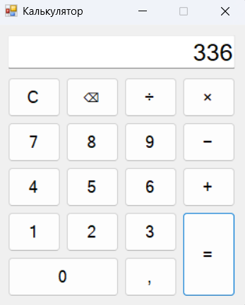
Рисунок 5.5 – Результат выполненной программы из листинга 5.5

Ссылка на гит репозиторий https://github.com/grigorekaterina2/praktika.git.

